歡騰 | 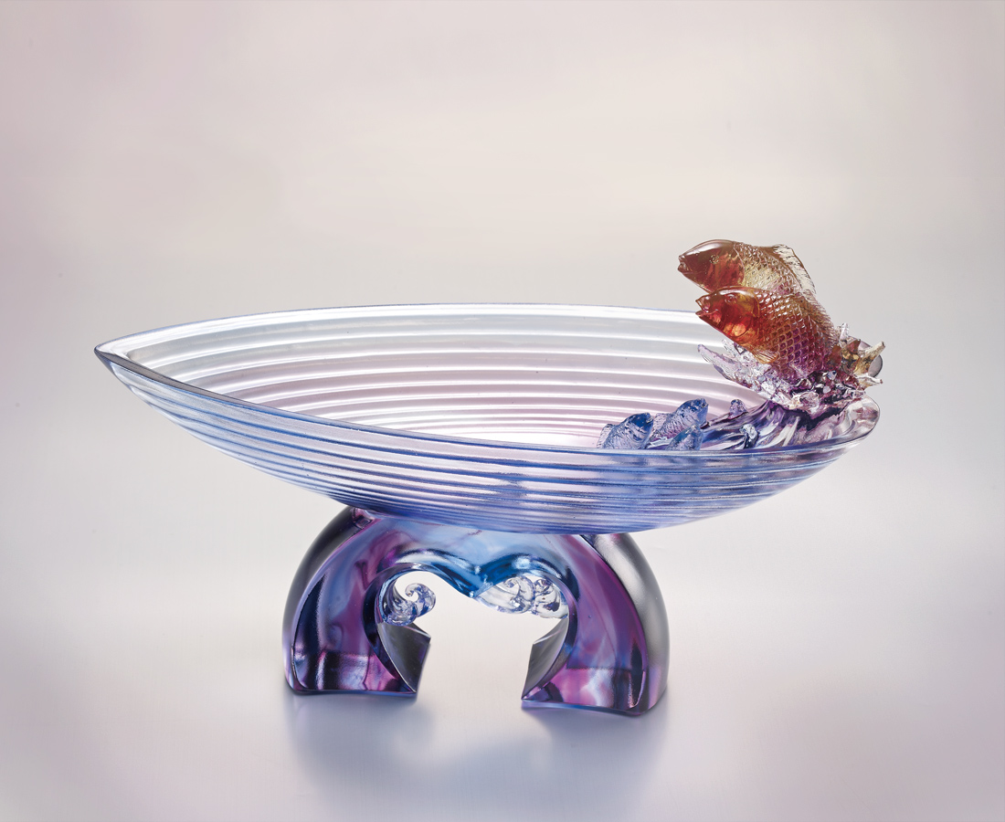
從心架構
海闊般的天空
再翻躍與風競逐的熱情
歡騰而上最高浪頭
Celebration
Broaden your heart and mind In order to conquer all obstacles The passion to strive for success Culminates in the ultimate triumph

編號 | 1402903 | No | 1402903
名稱 | 歡騰 | Name | Celebration
顏色 | 金紅藍紫透 | Color
尺寸 | 12.9 * 28.4 * 17.6 | Size | 12.9 * 28.4 * 17.6
重量 | 1.88 | Weight | 1.88
限量 | X | Limited Edition | X
售價 | NT$ 29800 | Price | NT$ 29800
 | RMB$ 6620 |  | RMB$ 6620

